

Ára: 180 Ft

VIII. évf. 6. szám Advent 2. vasárnapja 2021. december 5.

Idén: A legnagyobb ajándék a Mikulástól

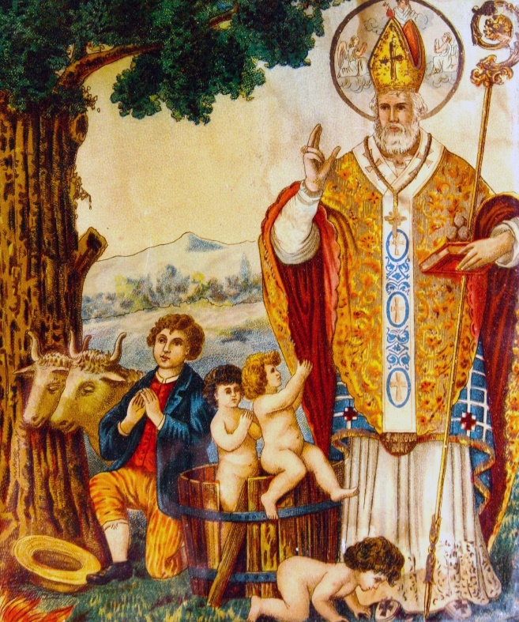Szent Miklós (260/270 –343/350), 4. századi myrai püspök, 260–270 környékén született a lykiai Patara városában jómódú, szentéletű szülők egyedüli gyermekeként. Édesapját Epiphanesnek, édesanyját Johannának hívták.

Miklós püspököt a hagyomány a „gyermekek barátjaként” tartja számon, amely az életével kapcsolatos legendákban gyökerezik. Egy elszegényedet nemes ember a kis-ázsiai Myra városában három leánygyermekét tisztességtelen életre akarta kényszeríteni. Miklós püspök titokban kendőbe csomagolt aranyat dobott be a nemes házának nyitott ablakán két alkalommal, ezáltal az ember férjhez tudta adni idősebb lányait. A harmadik alkalommal Miklós nem találta nyitva a ház ablakát, ezért a kéményen keresztül adta adományát, ami a legfiatalabb leány kitett harisnyájába csúszott, így neki is megadatott, hogy férjhez menjen. Ennek a történetnek az analógiájára ajándékozták meg a gyermekeket Miklós névünnepének vigíliáján, azaz december 5-én este, vagy december 6-án reggel, az ablakba kitett cipőbe helyezve el az ajándékokat: almát, diót, aszalt gyümölcsöt. A tehetősebb házaknál cukorkát.

A meggyilkolt diákok feltámasztásának csodatételére vonatkozik Miklós alakjának azon ábrázolása, melyen a püspöki díszben lévő aggastyán mellett egy alacsony kád látható, ahonnan két vagy három gyermek tekint kifelé. Ennek a képnek a félremagyarázásából származik az a hiedelem, mintha a jó magaviseletű gyermekeket megjutalmazó püspök a rosszakat puttonyba vinné, vagy vitetné büntetésük helyére.

Az ehhez kapcsolódó legenda a következő. Három vándordiák egy vendégfogadóban szállt meg. A vendéglős kincset gyanított náluk és az éjszaka leple alatt felesége segítségével, életüket vette. A történet egy változata szerint a három holttestet a fogadós feldarabolta, besózta, majd egy hordóba gyömöszölte. Szent Miklós koldus képében éppen arra járt, szállást kért, majd felfedezte a bűntényt. A szent püspök imádkozni kezdett, szavaira angyal jelent meg és a három diák életre kelt. Olyan ábrázolásról is van tudomásunk, hogy Szent Miklós maga támasztja fel a fiatalembereket. A történet elbeszélése más formában is létezik, például a gyilkos nem vendégfogadós, hanem mészáros, vagy a holtesteket nem hordóban, hanem kádban rejtette el. Más verzió szerint Miklós álmában jelent meg egy angyal, akitől tudomást szerzett a bűnesetről.

**Mi a legnagyobb ajándék a gyermekeknek 2021-ben?**

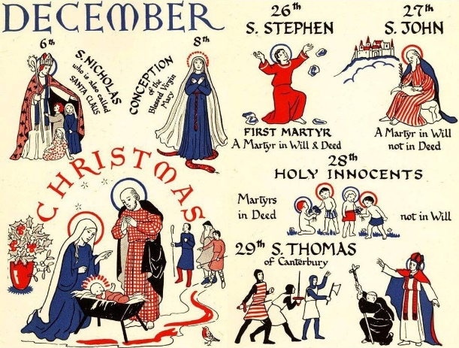Szent Miklós életrajzából is láthatjuk, hogy a gyermekeknek a legnagyobb ajándék a szent püspök áldása volt. A járványhelyzetre való tekintettel idén nem mikuláscsomagot szeretnénk adni a gyermekeknek Mikulásra, hiszen azt többen összefogdoshatják, és nem szeretnénk ezzel a vírus dolgát segíteni. ***Idén szeretnénk áldásban részesíteni minden gyermeket. Ez sokkal nagyobb ajándék, mint egy csomag cukorka.***

Talán a szülők is van, hogy elfelejtik mennyire fontos az áldás. Régen a szülők csak akkor engedték el otthonról a gyermekeket, ha megáldották őket, kis homlokot rajzolva a homlokukra. A kedves szülők mai számunkban megtalálhatják a családban elvégezhető áldás teljes szövegét. Ezt akár Mikulás napján, karácsonykor vagy nagyobb ünnepen is elvégezheti az egész család, megáldva a gyermekeket, és vezetheti a szülők is megfelelő szövegeket használva értelemszerűen. Sok áldás kívánunk minden gyermeknek.

V. GYERMEKEK MEGÁLDÁSA A CSALÁDBAN

**BEVEZETŐ MEGJEGYZÉSEK**

**174.** Az evangélium tanúsága szerint gyermekeket vittek Jézushoz, hogy áldja meg őket és tegye rájuk a kezét. Ebben az áldásban a keresztény szülők is részesíthetik gyermekeiket. Sőt, a népek hagyománya nagy tiszteletben tartja azt a gyermekmegáldást, amelyben a szülők részesítik őket. Ez a gyermekek sajátos életkörülményei közt történhet, vagy olyankor is, amikor a család összejön, hogy közösen imádkozzék, vagy elmélkedjen a Szentírásról.

1. Ha esetleg pap vagy diakónus van jelen, főképpen családlátogatáskor, amikor a lelkipásztorok meghatározott időben látogatják meg az egyes családokat, hogy azokat áldásban részesítsék, akkor ennek az áldásnak a kiszolgáltatása inkább rájuk tartozik.
2. Az itt következő szertartást használhatják a szülők, a pap vagy a diakónus, akik megtartva a rítus lényegesebb elemeit és szerkezetét, az egyes részeket a körülményekhez alakíthatják.
3. Ha pedig a gyermeket vagy gyermekeket más áldásszertartással áldják meg, használhatják ennek az Ordónak a végén található rövid alakot, amelyet a 194. sz. jelöl.
4. Ha beteg gyermeket kell megáldani, használható a 2. fejezetben a 313- 316. sz. alatt található rítus.

AZ ÁLDÁS RENDJE

**BEVEZETŐ SZERTARTÁS**

**179.** A család összejöttével a szertartás vezetője így kezdi:

Az Atya, a Fiú és a Szentlélek nevében.

Valamennyien keresztet vetnek és így válaszolnak:

Ámen.

**180.** Ha a vezető pap vagy diakónus. így üdvözli a jelenlevőket:

Kegyelem nektek Istentől. a mi Atyánktól, aki gyermekeivé fogadott bennünket.

Vagy más. főleg a Szentírásból vett alkalmas szavakkal. Mindannyian válaszolnak:

És a te lelkeddel.

Vagy más, alkalmas módon.

**181.** Ha a vezető világi hívő. így köszönti a jelenlevőket:

Testvéreim! Dicsérjük az Atyaistent, aki gyermekeivé fogadott bennünket.

Mindannyian válaszolnak:

Dicsőség neki mindörökké.

vagy: Ámen.

**182.** Ezután a vezető a gyermekeket és a jelenlevőket ezekkel. vagy hasonló szavakkal készíti fel az áldás fogadására:

A zsoltár joggal hasonlítja a családi asztal körül lévő gyermekeket az olajfa hajtásaihoz. Azok ugyanis nem csak jelképei és előjelei az isteni áldásnak, hanem tanúi Isten hatékony jelenlétének is, aki amikor a gyermekekben megadja a termékenységet, megsokszorozza a család boldogságát, megnemesíti az örömét. Nem csak megbecsülés jár tehát a gyermekeknek, hanem már igen korán Isten szeretetére és félelmére kell őket oktatni, hogy tudatában legyenek kötelességeiknek, és növekedjenek bölcsességben és kedvességben, és azzal törődjenek és azt tegyék meg ami illő, igaz és szent. Legyenek a világban Krisztus tanúi és az evangélium hirdetői.

**ISTEN IGÉJÉNEK OLVASÁSA**

**183.** Az egyik résztvevő, vagy maga a vezető felolvas a Szentírásból:

Mt 19, 13-15 *„Hagyjátok csak a gyermekeket, hadd jöjjenek hozzám!"*

Hallgassátok meg testvéreim a következő részletet Szent Máté evangéliumából.

Akkor gyermekeket vittek Jézushoz, hogy tegye rájuk a kezét és imádkozzék fölöttük. A tanítványok elutasították őket. Jézus azonban így szólt: „Hagyjátok csak a gyermekeket, ne akadályozzátok meg őket, hadd jöjjenek hozzám, hisz ilyeneké a mennyek országa!” Azzal rájuk tette kezét , s elment onnét.

**184.** Vagy

Tób 4, 5- 7 .19 *„Emlékezz, fiam, parancsaimra!"*

Hallgassátok meg testvéreim a következő részletet Tóbiás könyvéből.

Fiam, légy mindig hű az Úrhoz. Ne vétkezz, és ne szegd meg a parancsait. Egész életedben a jót tedd és ne járj az igazságtalanság útjain. Mert ha az igaz úton jársz, minden vállalkozásod sikerrel jár, mint a többieknek is, akik az igazságot szolgálják. Adj alamizsnát a vagyonodból. Ne fordítsd el arcodat a szegénytől soha, s akkor Isten sem fordítja el arcát tőled. Minden időben magasztald Istent, az Urat, és tőle kérd, hogy az egyenes úton járhass, s hogy útjaid és szándékaid jó véget érjenek. Egy népnek sem adatott meg a bölcsesség, hanem az Úr ad minden jót. Akit akar, azt fölemeli, akit akar, azt megalázza egészen az alvilág fenekéig. Édes fiam, ne feledd el tanácsaimat, ne vesszenek ki szívedből!

**185.** Vagy:

Péld 4, 1- 7. *„Hallgass, fiam atyád intelmére!"*

Hallgassátok meg testvéreim a következő részletet a Példabeszédek könyvéből.

Fiaim, halljátok atyátok intelmét, jól figyeljetek, hogy megérthessétek! Mert jó a tanítás, amelyet adok nektek, az útmutatásom, csak el ne hagyjátok! Hisz én is atyám gyermeke voltam, szelíd és egyetlen anyám szemében. Nos, tanított és így beszélt hozzám:

„Őrizd meg szívedben a szavaimat, tartsd meg a parancsaimat, és boldogan élsz. Tégy szert bölcsességre, szerezz okosságot, ne feledd el és ne térj el számnak szavaitól. Ne hagyd el, akkor majd megoltalmaz, szeresd, akkor majd őrködik fölötted. A bölcsesség kezdete: szerezz bölcsességet, minden vagyonodon vegyél okosságot!”

**186.** Vagy:

Mt 18, 1- 5.10 *„Aki befogad egy ilyen gyermeket a nevemben, engem fogad be."*

Abban az időben történt, hogy odamentek Jézushoz a tanítványok... [1367. szám]

**187.** Mondható, vagy énekelhető válaszos zsoltár, vagy más alkalmas ének.

127 (128) zsoltár 1- 2. 3. 4-6a [1571. szám]

***v.*** (vö. 1.): *Boldog mindaz, aki az Urat féli.*

Vagy:

***V.*** (4): *Íme, ilyen áldásban részesül, aki féli az Urat.*

**188.** A vezető, ha alkalmas, röviden szól a jelenlevőkhöz, megmagyarázva a bibliai olvasmányt, hogy hitükkel felfogják az ünneplés értelmét.

**FOHÁSZOK**

**189.** Következik a hívek könyörgése. Az alább javasolt könyörgésekből a vezető kiválaszthatja azokat, amelyeket alkalmasabbnak lát, vagy másokat tehet hozzá, melyek jobban megfelelnek a sajátos körülményeknek.

Urunk Jézus arra tanított minket, hogy a mindenható Istent Atyánknak hívjuk, kérjük őt esedezve!

***v.*** *Szent Atyánk, őrizd meg gyermekeidet.*

Szeretetreméltó Atya! Te úgy szeretted az embereket, hogy egyszülött Fiadat adtad nekünk,

-oltalmazz és védj meg bennünket,

a keresztségben újjászületett gyermekeidet.

***v.*** *Szent Atyánk, őrizd meg gyermekeidet.*

Te szeretett Fiadban teljesen kedvedet találtad,

-add, hogy a ránk bízott feladatot a világban és az Egyházban becsületesen teljesítsük.

***v.*** *Szent Atyánk, őrizd meg gyermekeidet.*

Te Fiadat Mária és József kegyes őrizetére bíztad, amíg fel nem növekedett, -add, hogy a gyermekek mindenben felnőjenek Krisztushoz.

***v.*** *Szent Atyánk, őrizd meg gyermekeidet.*

Te különös szeretettel kíséred az elhagyottak sorsát,

-add, hogy minden gyermek, aki nélkülözi a család szeretetét, a keresztény közösség segítségével

elevenen megtapasztalja atyaságodat.

***v.*** *Szent Atyánk, őrizd meg gyermekeidet.*

**ÁLDÓ KÖNYÖRGÉS**

**190.** Ha alkalmas, a szülők a gyermekeket a homlokukon kereszttel megjelölve, elmondják az áldó könyörgést:

Szent Atyánk, az élet kimeríthetetlen forrása és minden jónak szerzője,

áldunk téged és hálát adunk neked. Te szeretetközösségünket megörvendeztetted azzal. hogy gyermekeket ajándékoztál nekünk.

Add, kérünk, hogy családunk új tagjai az otthon közösségében találják meg azt az utat, amely mindig a jobbra lelkesíti őket, és egykor a te segítségeddel eljussanak a számukra kitűzött célhoz. Krisztus, a mi Urunk által.

***v.*** Ámen.

**191.** Ha a szolgálattevők nem szülők, ezt a könyörgést mondják:

Urunk, Jézus Krisztus,

te akkora szeretetet tanúsítottál a gyermekek iránt, hogy kijelentetted: akik azokat0 befogadják, téged fogadnak be.

Hallgasd meg az ezekért a gyermekekért (ezért a fiúért, ezért a lányért) elmondott könyörgésünket, és akiket (akit) elhalmoztál a keresztség kegyelmével, őrizd állandó oltalmaddal, hogy amikor felnőnek (felnő), szabad hittel valljanak (valljon) meg téged. Legyenek (legyen) buzgó(k) szeretetedben, és szilárdan tartsanak ki (tartson ki) országod reményében. Aki élsz és uralkodol mindörökkön-örökké.

***v.*** Ámen.

**A SZERTARTÁS BEFEJEZÉSE**

**192. A** szülök magukat is megjelölve a kereszt jelével ezekkel a szavakkal fejezik be a szertartást:

Az Úr Jézus, aki szerette a gyermekeket,

áldjon meg minket, és tartson meg szeretetében.

Ezt a formulát használja a világi hívő vezető is.

193. Ha a vezető pap vagy diakónus, a szertartást így fejezi be:

Az Úr Jézus, aki szerette a gyermekeket,

áldjon meg titeket, és őrizzen meg szeretetében.

Valamennyien válaszolnak:

Ámen.

**RÖVID FORMA**

194. Alkalomadtán használható rövid áldás-forma:

Őrizzen meg téged (titeket) az Úr, és gyarapítson szeretetében,

hogy méltón élj (éljetek) ahhoz a hivatás hoz, amelyre meghívott téged (titeket).

*v.* Ámen.

MISEREND

A fokozódó járványhelyzetre való tekintettel a plébánia ingyenes COVID-tesztelő buszt tud biztosítani min. 40., max. 100 fő részére, amihez a mintát orrnyálkahátyából veszik. Aki szeretne élni ezzel a lehetőséggel kérem iratkozzon fel a templomban kihelyezett jelentkezési lapra. A vizsgálat egyébként 9000 Ft-ba kerülne, de így ingyenesen elérhető mindenkinek a Ceferino Intézet támogatásával, aki feliratkozik és eljön a vizsgálatra.

2021.12.06 H 08:00 Roráte Szentmise a Galgagutai Templomban

17:00 Szentmise a Vanyarci Templomban

2021.12.07. K 11:00 Bucsánszki János gyászmiséje és temetése Becskén

14:00 A Mikulás érkezése lovaskocsin Becskére

2021.12.08. Sz 16:00 Búcsúi szentmise a Becskei Templomban

2021.12.09. Cs 07:00 Roráte szentmise a Szécsénkei Templomban

07:00 Roráte szentmise a Berceli Templomban

2021.12.10. P 07:00 Roráte szentmise a Berceli Templomban

07:30 Roráte szentmise a Nógrádkövesdi Templomban

2021.12.11. Sz 16:30 Adventi gyertyagyújtás a Berceli Önkormányzat előtt

17:00 Szentmise a Berceli Templomban

**2021.12.12. V 08:30 Szentmise a Berceli Templomban**

**Gyermekek megáldásával**

**10:30 Búcsúi Szentmise a Becskei Templomban**

**Gyermekek megáldása**

**10:30 Szentmise a Galgagutai Templomban**

**12:00 Szentmise a Szécsénkei Templomban**

**Gyermekek megáldása**

**12:00 Igeliturgia a Nógrádkövesdi templomban**

2021.12.13 H 09:30 Táncház a Becskei Óvodában

11:00 Táncház a Berceli Kultúrotthonban

16:00 Kámfor Bábszínház a Berceli Kultúrotthonban

2021.12.17 P 17:00 Lelkigyakorlatos szentmise a Patvarci Templomban (Robi Atya)

2021.12.18 Sz 10:00 Fabula Bábszínház a Becskei Templomban Mikulás ajándéka

2021.12.19 V 18:00 Lelkigyakorlat Balassagyarmati Szalézi Templomban (Robi Atya)

2021.12.20. H 09:30 Táncház a Becskei Óvodában

11:00 Táncház a Berceli Kultúrotthonban

2021.12.22. Sz 10:30 Kámfor Bábszínház a ecskei Templomban

**A COVID-19 pandémia elmúlásáig az időpontok változtatásának jogát fenntartjuk!**

Amennyiben a járványügyi előírások miatt a szertartásvégző nem tud jelen lenni a szertartáson, a hívek közös imádságot, lehetőleg igeliturgiát tartsanak a templomban. Az igeliturgiákat lehetőleg akolitus végezze, illetve imádkozzunk papi és szerzetesi hivatásokért!

Római Katolikus Plébánia 2687 Bercel, Béke u. 20.

tel: 0630/455-3287 web: [http://bercel.vaciegyhazmegye.hu](http://bercel.vaciegyhazmegye.hu/), e-mail: [bercel@vacem.hu](mailto:bercel@vacem.hu)

Bankszámlaszám: 10700323-68589824-51100005

**Minden jog fenntartva, beleértve a másoláshoz, digitalizáláshoz való jogot is.**